ŠOLSKI CENTER KRANJ

SREDNJA TEHNIŠKA ŠOLA

RAČUNALNIŠTVO

ZAKLJUČNA NALOGA

Bled, april 2022 Aleš Požar

ŠOLSKI CENTER KRANJ

SREDNJA TEHNIŠKA ŠOLA

RAČUNALNIŠTVO

Zaključna naloga srednjega strokovnega izobraževanja

THE SCARLET KING

Avtor: Požar Aleš

Mentorica: Papić Magda, prof.

Lektorica: Maja Teran, prof.

Bled, april 2022

ZAHVALA

Rad se bi zahvalil vsem profesorjem, ki so me spremljali in izobraževali na moji poti pridobivanja znanja v zadnjih štirih letih ter vedno znova navduševali nad novimi zanimivimi stvarmi.

POVZETEK

V dokumentaciji zaključne naloge bom predstavil celotno pot od začetne ideje do končne vizualizacije le-te ter opisal posamezne dele ter postopke, ki so vodili do uspešne izdelave mojega mišljenega projekta.

Ključne besede:

2D

Unity

C#

Videoigra

ABSTRACT

In this documentation of the final task, I will present the entire path, from the initial idea to the final visualization of it and describe the individual parts and procedures that led to the successful production of my intended project.

Key words:

2D

Unity

C#

Video game

KAZALO VSEBINE

1 UVOD 1

2 IDEJA in CILJ 2

2.1 IDEJA IGRE 2

2.2 CILJ IGRE 2

3 VIZUALNA PODOBA 3

3.1 UPORABLJEN PROGRAM 3

3.2 IZBIRA BARV 4

3.3 LIKI 5

3.3.1 Glavni lik 5

3.3.2 Pošast 7

3.3.3 Okolica – drevesa, teren in skale 8

3.3.4 Kovanec 11

3.4 UPORABLJEN ČAS IZDELAVE TEGA DELA VIDEOIGRE 12

4 ZVOKI 13

4.1 POTEK SNEMANJA IN PRIPOMOČKI 13

4.2 POSNETI ZVOKI TER NJIHOV NAMEN 14

4.3 UPORABLJEN ČAS SNEMANJA ZVOKOV 14

5 KODA IN SESTAVITEV IGRE 15

5.1 UPORABLJEN PROGRAM 15

5.2 JEZIK C# IN UNITY 16

5.3 KREIRANJE OBJEKTOV V UNITY 16

5.3.1 Pričetek 16

5.3.2 Ustvarjanje objektov 17

5.3.3 Izdelava igralnega okolja 19

5.4 KREIRANJE MENIJA IN PRVEGA PRIZORA 20

5.4.1 Prvi prizor 20

5.4.2 Glavni meni 21

5.5 MALO O KODI IN POTEK NJENEGA PISANJA TER ZDRUŽITVI Z NAREJENIMI OBJEKTI V ORODJU UNITY 21

5.5.1 Sneg 21

5.5.2 Glavni lik 22

5.5.3 Pošast 22

5.5.4 Drevo 23

5.5.5 Kovanec in štoparica 23

5.5.6 Luč 23

5.5.7 Deli menija in prvega prizora 23

5.6 UPORABLJEN ČAS IZDELAVE TEGA DELA 24

6 ZAKLJUČEK 25

7 DODATNI PROJEKT 26

7.1 KAJ JE NFT 26

7.2 IZDELAVA RAZLIČNIH VERZIJ GLAVNEGA LIKA 26

7.3 OBJAVA ŠTIRIH NFT-JEV 28

8 LITERATURA IN VIRI 29

9 PRILOGE 30

9.1 PRILOGA 1 30

KAZALO SLIK

Slika 1: Logotip programa Aseprite 3

Slika 2: Zaslonska slika programa 4

Slika 3: Vse uporabljene barvne kombinacije 4

Slika 4: Glavni lik 5

Slika 5: Barvna kombinacija glavnega lika 5

Slika 6: Slike animacije objekta, ki miruje navzdol 6

Slika 7: Slike animacije objekta, ki miruje vstran 6

Slika 8: Slike animacije objekta, ki miruje navzgor 6

Slika 9: Slike animacije objekta, ki se premika navzdol 6

Slika 10: Slike animacije objekta, ki se premika vstran 7

Slika 11: Slike animacije objekta, ki se premika navzgor 7

Slika 12: Pošast 7

Slika 13: Barvna kombinacija pošasti 8

Slika 14: Slike animacije objekta navzdol 8

Slika 15: Slike animacije objekta vstran 8

Slika 16: Slike animacije objekta navzgor 8

Slika 17: Barvna kombinacija drevesa 9

Slika 18: Slike animacije objekta med pihanjem vetra 9

Slika 19: Slike treh kamnov 10

Slika 20: Slike območij ozadja – terena 10

Slika 21: Kovanec 11

Slika 22: Barvna kombinacija kovanca 11

Slika 23: Slike animacije objekta 11

Slika 24: Logotip orodja Unity 15

Slika 25: Nastavitev orodja Unity 16

Slika 26: 2D objekt kocke 17

Slika 27: Objekt glavnega lika 18

Slika 28: Končni izgled celotnega okolja 19

Slika 29: Končni izdelek vizualnega izgleda igre 20

Slika 30: Slika prvega prizora v Unity 20

Slika 31: Primer kode 21

Slika 32: Slika konca igre 25

Slika 33: Prvi kreirani NFT 27

Slika 34: Drugi kreirani NFT 27

Slika 35: Objavljeni NFT-ji 28

PRILOGE

**PRILOGA 1 …….………………………………………………………… 30**

UPORABLJENI SIMBOLI

Simboli:

/

Kratice:

USB – universal serial bus; slo. univerzalno serijsko vodilo

USB-c – universal serial bus type-C; slo. univerzalno serijsko vodilo tipa-C

2D – dvodimenzionalno

3D – tridimenzionalno

C# – programski jezik C sharp

OS – operacijski sistem

UI – user interface; slo. uporabniški vmesnik

NFT – non-fungible token; slo. nezamenljiv žeton

# UVOD

Za zaključno nalogo sem si zadal, da bom izdelal svojo 2D, TopDown videoigro. V to izdelavo sem vključil vse dele, ki na koncu sestavijo končni izdelek: ideja, vizualna podoba igre, koda in zvoki. Sam videz bo temeljil na podlagi Pixel Arta, kar pomeni, da bodo liki, kot so glavni igralec, pošasti, okolica in navsezadnje celoten videz, kar se tiče igre, razen glavnega menija in uvodne zaslonske slike, sestavljeni iz pikslov. Koda bo napisana v jeziku C#, zvoke bom posnel z mikrofonom, pri tem pa uporabil elemente, ki jih najdemo v vsakdanjem življenju. Vse navedene dele svojega projekta pa bom združil v orodju Unity, ki pomaga pri lažji izdelavi videoiger, in tako uresničil svojo idejo.

# IDEJA in CILJ

## IDEJA IGRE

Ideja je bila kreacija videoigre, katere vizualna podoba bo sestavljena iz pikslov. Sama ideja igre pa, da bi ustvaril igro, ki je po načinu igranja ter podobi podobna srhljivim igram, kjer naj bi igralec imel občutek nekakšne napetosti – pritiska, dokler ne bi zaključil z igranjem. To bom poskušal doseči z različnimi načini, kot so nekateri zvočni efekti, zatemnitev zaslona po določenem času, temačno okolico igre, igralcu ne bodo podana nobena navodila, kako igrati, kar bo tudi vplivalo na to, da igralec ne bo vedel, kaj pričakovati. Sam občutek pritiska pa bom dosegel s štoparico na vrhu ekrana, ki bo štela čas, ki ga bo igralec potreboval za zaključek igre.

## CILJ IGRE

Cilj igre je, da igralec pobere pet kovancev, ki so porazdeljeni po različnih delih sveta v igri. Med tem se mora umikati pošastim, ki ga v primeru, da ga opazijo, lovijo, dokler jim nekaj ne prekine vidne linije ali pa igralec ne uide z njihovega vidnega polja. V primeru, da ga pošasti ulovijo, igralec umre ter mora igro začeti znova. Ko igralec začne z igranjem, se na vrhu ekrana vklopi štoparica, ki se izklopi šele v primeru, da igralec pobere vse kovance ali pa ga ulovi pošast. Ker se lokacija kovancev ne spreminja, je ta časovni dodatek k igri tudi zelo pomemben, saj spodbudi igralca k tem, da tudi če pozna vse lokacije kovancev v igri, bi želel končati igro v čim krajšem času.

# VIZUALNA PODOBA

V tem poglavju bom opisal del projekta, v katerem sem slikal like igre ter gradil njeno vizualno podobo. Vključene so tudi slike animacij.

## UPORABLJEN PROGRAM



Slika : Logotip programa Aseprite

Za izdelavo vseh likov v igri sem uporabil program Aseprite. To je program, ki je bil izdelan samo za namen izdelave slik ter animacij iz pikslov. Ker je to njegova edina funkcija, so razvijalci vložili veliko truda in razvili program, za katerega lahko rečem, potem ko sem uporabljal veliko drugih orodij za izdelavo takšne umetnosti, npr. Photoshop, da je res najbolj napreden in enostaven za uporabo. Vsebuje pa tudi ogromno funkcij, ki so namenjene tudi lažji izdelavi objektov zlasti za videoigre. Vključevanje izdelkov v program Unity je zato zelo preprost.

Zaslonska slika programa Aseprite (Slika 2):

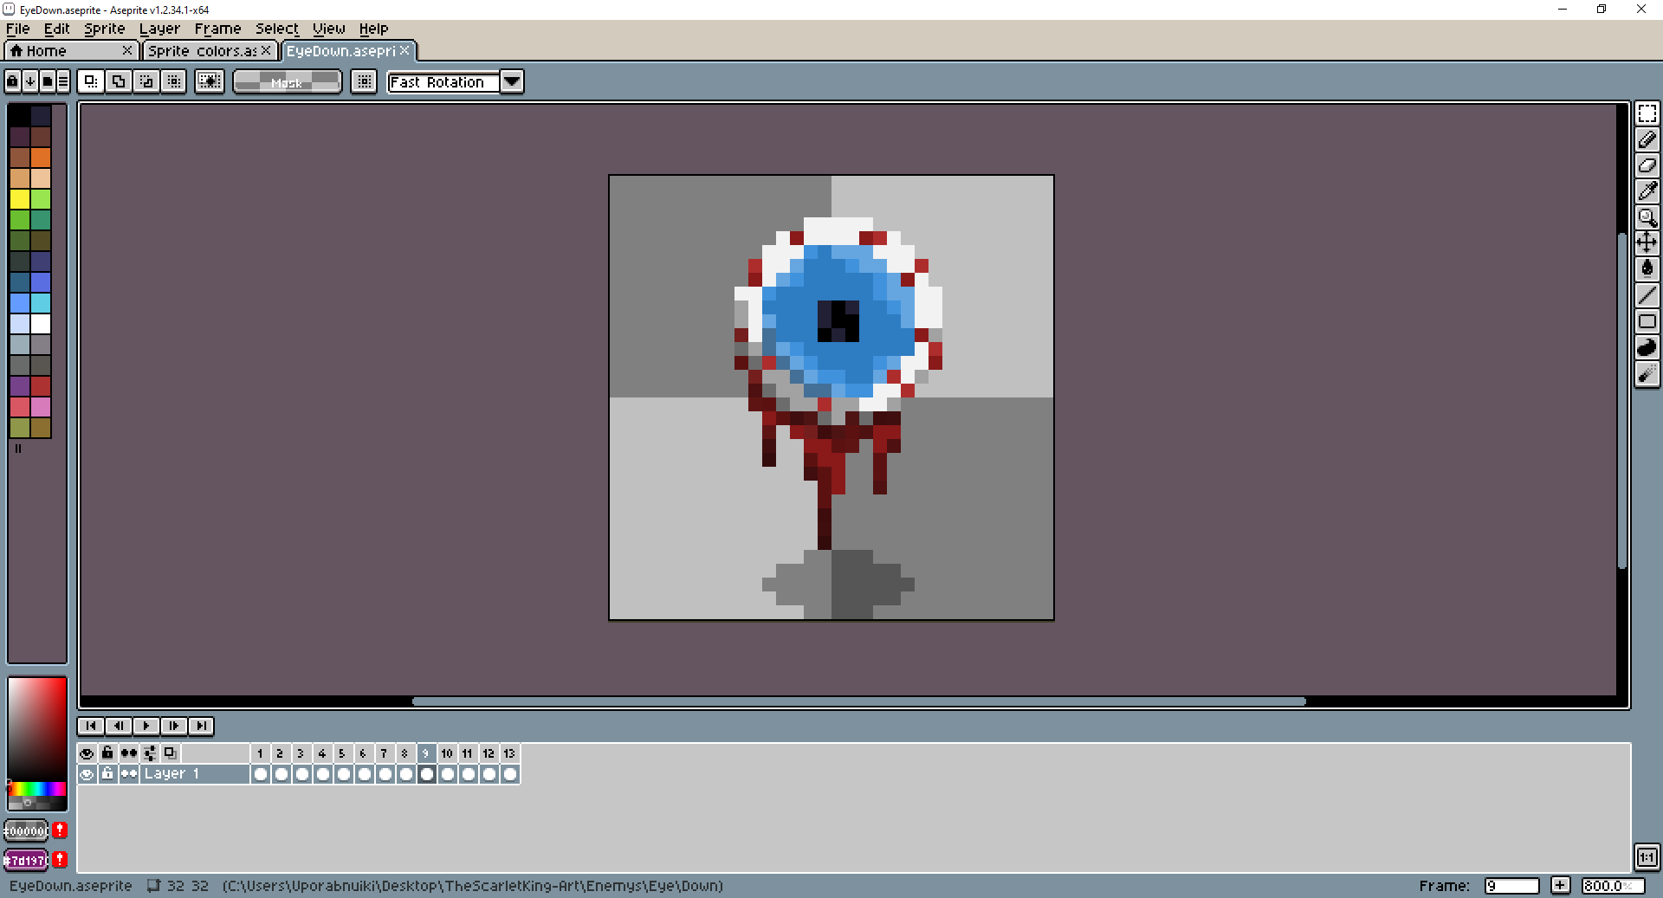

Slika : Zaslonska slika programa

## IZBIRA BARV

Barve so bile zelo pomembne, saj igrajo skoraj glavno vlogo pri predstavljanju neke stvari, ko jo prvič zagledamo. Pomembne pa so tudi zato, ker nastavijo nek začeten občutek, ki igralcu »pove«, kaj lahko pričakuje od same igre, še preden jo začne igrati. Glede na mojo želeno temačnejšo temo sem izbral bolj mračne, sive in temnejše barve, kot so na Sliki 3.

Slika : Vse uporabljene barvne kombinacije

## LIKI

Izdelal sem nekaj različnih verzij likov v igri in se na koncu odločil za naslednje.

### Glavni lik

Slika : Glavni lik

Za glavni lik sem želel ustvariti lik, ki je igralcu poznan, vendar je nekaj posebnega. Zato sem se odločil, da bom za igrani objekt uporabil človeško telo z leseno masko, ki je podobna neki živali z rogovi. Interpretacija pomena je prepuščena igralcu (Slika 4). To je tudi edini lik v igri, ki nima sence. Za to sem se odločil zato, ker je v sami igri glavni lik edini objekt, ki oddaja svetlobo.

Uporabljena barvna kombinacija lika (slika 5):



Slika : Barvna kombinacija glavnega lika

Slike ki sestavljajo animacijo lika v treh pozicijah, ki miruje (slika 6, slika 7 in slika 8):

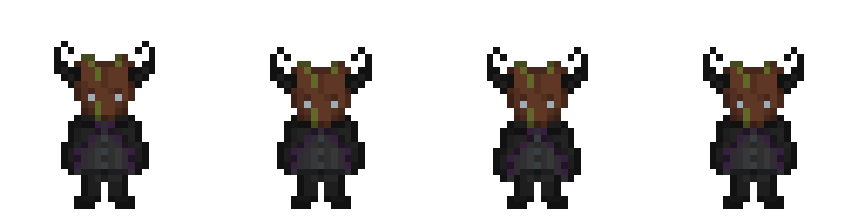

Slika : Slike animacije objekta, ki miruje navzdol

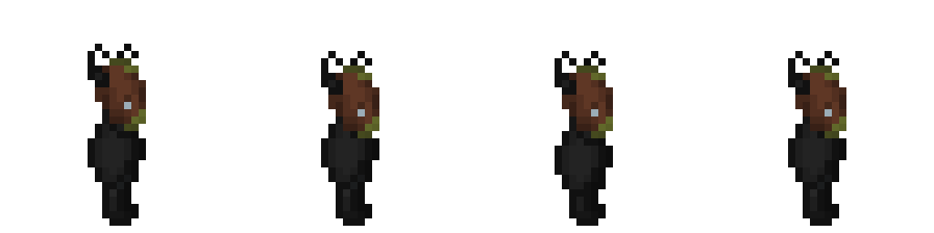

Slika : Slike animacije objekta, ki miruje vstran

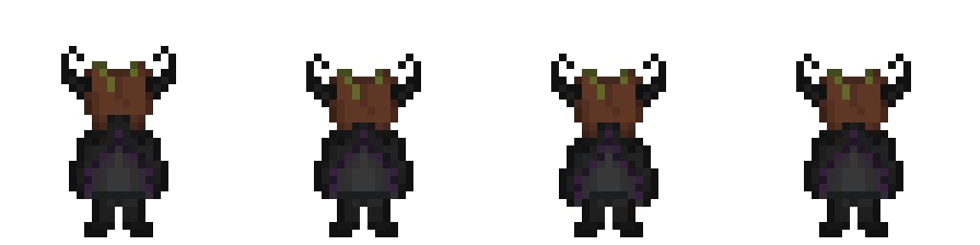

Slika : Slike animacije objekta, ki miruje navzgor

Kreiral sem tudi animacije glavnega lika med premikanjem (Slika 9, 10 in 11):

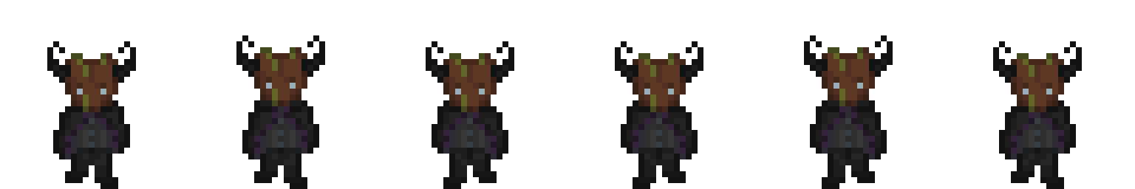

Slika : Slike animacije objekta, ki se premika navzdol

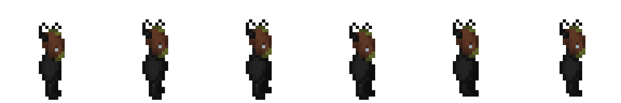

Slika : Slike animacije objekta, ki se premika vstran

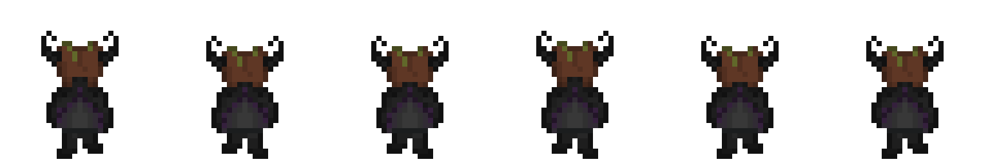

Slika : Slike animacije objekta, ki se premika navzgor

### Pošast

Slika : Pošast

Pošast v igri predstavlja edini lik, ki našemu glavnemu liku povzroča nevarnost. Zato sem se odločil, da ga izdelam tako, da je hkrati zanimiv in opazen, vseeno pa igralec ve, da je nevaren in se ga zato tudi izogiba (Slika 12).

Uporabljena barvna kombinacija je bila izbrana, saj izstopa iz okolice tako, da sovražnika – pošast igralec opazi hitreje (Slika 13):



Slika : Barvna kombinacija pošasti

Slike ki sestavljajo animacijo lika v treh pozicijah (Slika 14, 15 in 16):



Slika : Slike animacije objekta navzdol



Slika : Slike animacije objekta vstran



Slika : Slike animacije objekta navzgor

Za animacijo tega objekta med premikanjem so bile uporabljene vse slike posameznih animacij, razen zadnjih petih. Povečana je bila tudi hitrost predvajanja samih animacij.

### Okolica – drevesa, teren in skale

Kot vsi deli v videoigri je tudi okolica in elementi, ki jo sestavljajo, zelo pomembna komponenta, ki da igralcu voljo za raziskovanje in mu tudi postavi neke ovire. Za svoj izdelek sem izbral okolico, ki predstavlja zasnežen, zimski gozd. Vsebuje komponente, ki so drevesa, podobna jelkam, in kamni različnih velikosti.

Prvi element, ki sem ga ustvaril, je bila jelka. Sestavil sem jo iz barvne kombinacije, ki je bila sestavljena iz temnejših zelenih in rjavih barv (Slika 17). Izbral sem jo, saj se mi je zdelo, da se po petih barvnih verzijah ta še najbolje ujema z mojo vizijo.



Slika : Barvna kombinacija drevesa

Ker sem ji v prihodnosti želel dodati tudi zvok vetra, ki veje skozi drevje, sem zanjo naredil tudi posebno animacijo (Slika 18):

Slika : Slike animacije objekta med pihanjem vetra

Naslednji elementi, ki sem jih dodal, so bile tri zasnežene skale (slika 19), ki bodo služile samo malo večji raznolikosti terena v igri.

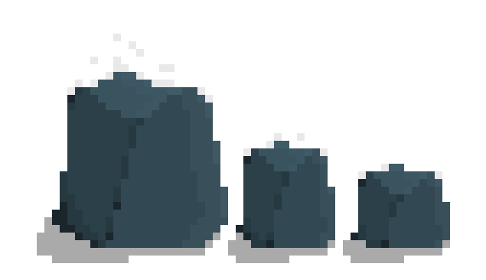

Slika : Slike treh kamnov

Seveda sem moral tudi narisati neke vrste tal - teren (Slika 20). Za njihove barve sem izbral barve, ki bi se najbolje ujemale z dosedanjo okolico, torej zasnežena tla z majhnimi zelenicami, ki okolico malce popestrijo. Porazdelil sem jih na veliko različno obarvanih delov, ki jih bom v medsebojni kombinaciji uporabil za prebarvanje ozadja. Ta območja so tudi vidna na sliki.

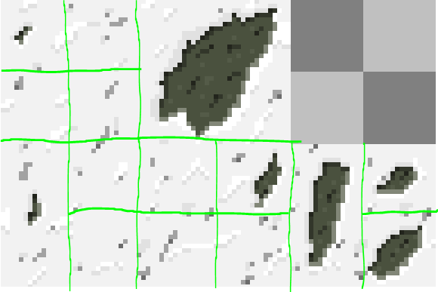

Slika : Slike območij ozadja – terena

### Kovanec

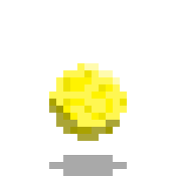

Slika : Kovanec

Kovanec (Slika 21), ki je del samega cilja igre, je za razliko od drugih pobarvan z bolj živahnimi, toplimi barvami (Slika 22). Za to sem se odločil, ker je moral izstopati iz okolice in s tem »povedati« igralcu, da je pomembna komponenta izkušnje.



Slika : Barvna kombinacija kovanca

Tudi temu elementu sem dodal animacijo, saj je brez nje deloval malce dolgočasno in ne tako pomembno (Slika 23):

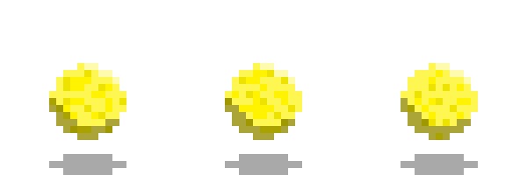

Slika : Slike animacije objekta

## UPORABLJEN ČAS IZDELAVE TEGA DELA VIDEOIGRE

To je bil eden izmed bolj zabavnih delov izdelave mojega projekta, zato nisem imel občutka, da sem porabil toliko časa, saj je ta zelo hitro minil. Po končani izdelavi sem podatke o porabljenem času pogledal v aplikaciji Steam, preko katere sem kupil to orodje. Tam je bilo zabeleženih 33,3 ure.

# ZVOKI

V tem delu dokumentacije bom opisal, kako sem posnel zvoke ter katere pripomočke sem pri tem uporabil.

## POTEK SNEMANJA IN PRIPOMOČKI

Pripomočki:

* mikrofon : mikrofon HyperX QuadCast
* telefon
* USB v USB-c adapter
* papir različnih vrst
* veja grmovja
* gobica za pomivanje posode
* umivalnik

Najprej sem povezal mikrofon s telefonom, tako da sem uporabil USB v USB-c adapter. Odpravil sem se v najtišji del hiše in nato z navedenimi pripomočki poskušal na različne načine ustvariti zvoke, ki bi morda dobro delovali skupaj. Najprej sem želel posneti zvok hoje. Po treh poskusnih posnetkih sem se odločil, da najbolje zveni, če z mehkejšim papirjem, nežno udarim po leseni mizi. Nato sem posnel še zvok pošasti, ki se zasliši, ko pošast opazi igralca. Za ta zvok sem uporabil pomivalno gobico, ki sem jo namočil v vodi in nato drgnil ob umivalnik. Sedaj ko sem imel posneta že dva zvoka, sem se lotil še snemanja zvoka vetra, ki premika veje drevesa. S tem delom sem imel manjše probleme, saj sem naredil vsaj 10 posnetkov z raznimi pripomočki, a noben ni zvenel prav. Odpravil sem se v gozd, kjer pa sem kmalu ugotovil, da je prisotnih preveč različnih zvokov, od ptic do drugih živali. Bilo je preprosto preveč motenj, zato sem odtrgal vejo, s katero pa sem nato posnel še zadnji zvok, tako da sem jo drgnil ob ploščice.

## POSNETI ZVOKI TER NJIHOV NAMEN

Zvok hoje glavnega lika – udarjanje s papirjem po leseni mizi.

Zvok sovražnika ko opazi igralca – zvok drgnjenja namočene pomivalne gobice po umivalniku. Ta zvok je bil uporabljen samo za namene testiranja in ni prisoten v končni različici igre.

Zvok vetra v vejah drevesa – drgnjenje veje ob ploščice.

## UPORABLJEN ČAS SNEMANJA ZVOKOV

Snemanje bi mi vzelo največ eno uro, vendar mi je zaradi težav pri snemanju zvoka vetra vzelo približno tri.

# KODA IN SESTAVITEV IGRE

V tem poglavju bom opisal, kako sem do sedaj narejene dele združil s kodo, napisano v programskem jeziku C#, v programu za izdelavo videoiger Unity in dokončno izdelal svojo projektno nalogo.

## UPORABLJEN PROGRAM



Slika : Logotip orodja Unity

Unity je orodje namenjeno izdelavi 3D- in 2D-videoiger. Je zelo preprost za uporabo in podpira veliko platform, kot so npr.: Microsoft Windows, Mac OS X, brskalniki, Android … Ker je bil najprej izdelan predvsem za izdelavo 3D-iger, v preteklosti ni bil dobro optimiziran za 2D, vendar se je to z leti spremenilo in je sedaj vedno bolj primeren tudi za izdelavo le-teh. Kot veliko ostalih igralnih pogonov ima tudi ta vgrajeno veliko funkcij, ki pomagajo za lažjo izdelavo projektov. To orodje je tudi zelo priljubljeno predvsem med novimi razvijalci, saj možno na internetu najti veliko posnetkov in dokumentacije za uporabo orodja. Z njim so bile narejene videoigre, kot sta igri Cuphead (2D-videoigra) in Escape from Tarkov (3D-igra).

## JEZIK C# IN UNITY

Unity podpira programiranje v jeziku C#, kar je na srečo jezik, ki sem se ga naučil v šoli. Poleg tega jezika pa Unity uporablja tudi svojo kodo, ki sem se jo z YouTubovimi videi in raznoraznimi dokumentacijami naučil uporabljati ter vključevati v kodo.

## KREIRANJE OBJEKTOV V UNITY

### Pričetek

Ko sem ustvaril nov Unity projekt, sem najprej projekt malce uredil in si odprl nove zavihke funkcij v orodju, ki še niso bile odprte. Pod to so spadali zavihki, kot so Tile Palette, Animator in Animation (Slika 25). Vstavil sem jih poleg zavihkov Project in Console, saj mi ta postavitev najbolj ustreza. V mapi Assets sem kreiral mape, v katere sem nato naložil ustvarjeno gradivo iz prejšnjih poglavij. Mape sem tudi logično poimenoval, da se lažje znajdem med njimi.

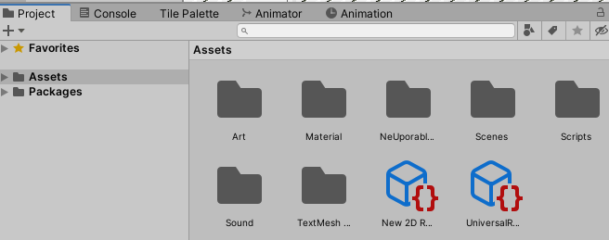

Slika : Nastavitev orodja Unity

### Ustvarjanje objektov

Nove objekte sem začel kreirati iz 2D-objekta kocke (slika 26), kateri sem nato v inspektorju dodal komponente, kot so koda, slike, animacije, box collider 2D, rigidbody 2D …

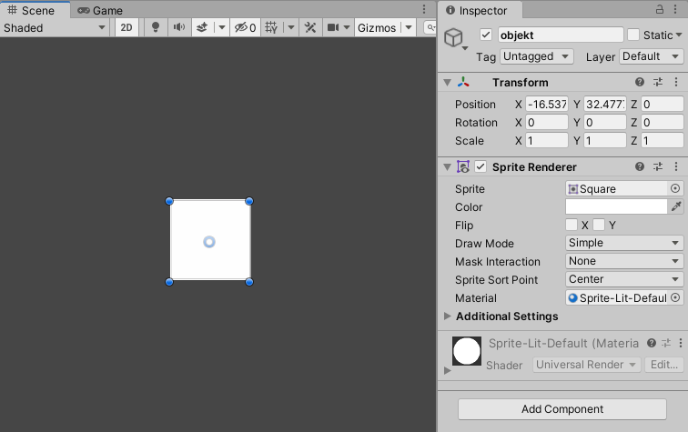

Slika : 2D objekt kocke

Po vseh ustavljenih elementih skupaj s kreirano kodo, o kateri bom več napisal v nadaljevanju, sem kreiral veliko objektov, ki sem jim dodal specifične lastnosti.

S pomočjo orodja Animation sem iz Slik 6-11, 14-16 in 23 kreiral animacije, ki sem jih nato dodal objektom, in naredil sheme poteka animacij v orodju Animator. Te sem nato uporabil v kodi.

Na Sliki 27 so v levem zavihku Hierarhy napisani vsi kreirani elementi, na sredini, v zavihku scene, je primer enega elementa, kateremu sem dodal tudi luč z Unityjevim že izdelanim sredstvom (universal render pipeline asset), ki se bo s pomočjo kode prižigala in ugašala ob določenem času. Desni zavihek predstavlja vse elemente, ki sem jih določil temu objektu. Spodnji zavihek Animator predstavlja shemo poteka animacij za ta objekt.

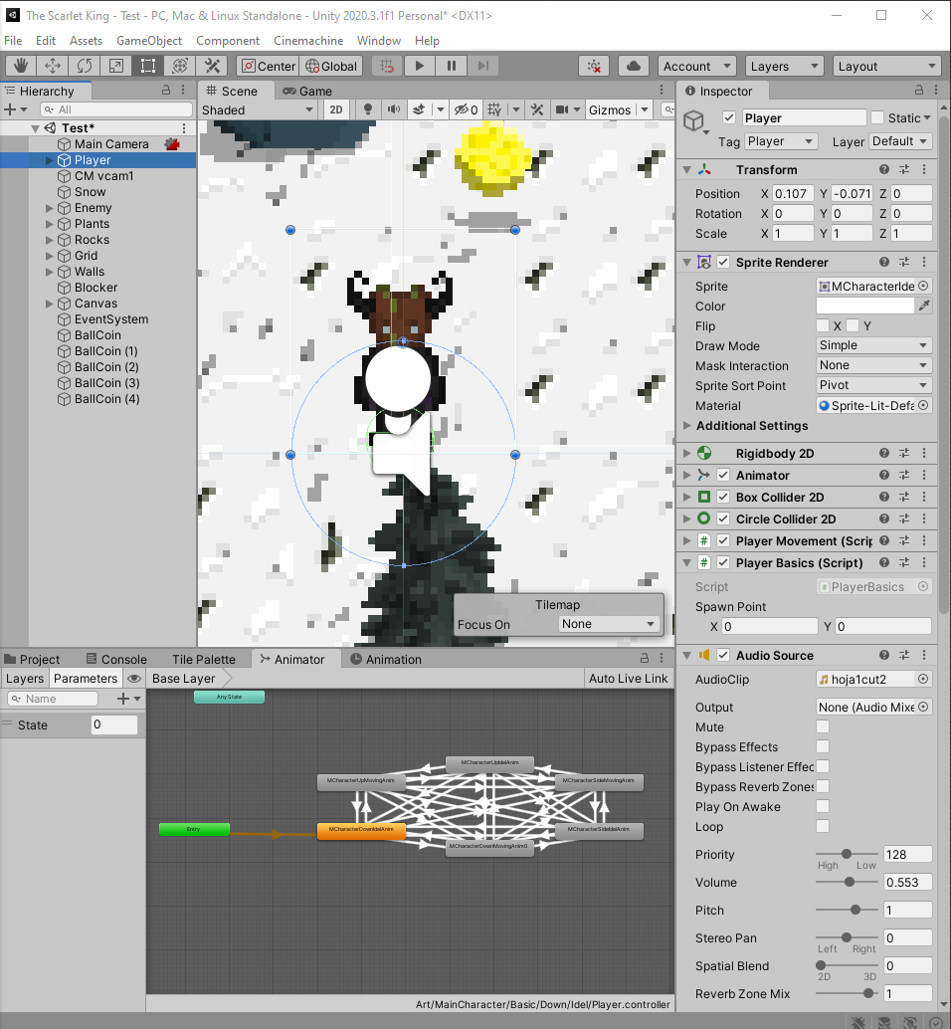

Slika : Objekt glavnega lika

Posamezno sem tudi kreiral objekt, ki daje efekt sneženja.

### Izdelava igralnega okolja

Slika : Končni izgled celotnega okolja

Kreirane objekte, razen glavnega lika, sem pomnožil in kreiral neko okolje (Slika 28), v katerem se bo igra odvijala. Obkrožil sem ga s približno 5820 jelkami ter tem objektom dodal nevidni zid. Ta bo preprečil igralcu prehod iz narejenega v nenarejen prostor.

Končni vizualni izdelek kaže Slika 29. Tu so dodani tudi napisa, gumb in štoparica. Vse sem povezal s kodo, razen napisa Collected, saj nima funkcije.

Slika : Končni izdelek vizualnega izgleda igre

## KREIRANJE MENIJA IN PRVEGA PRIZORA

### Prvi prizor

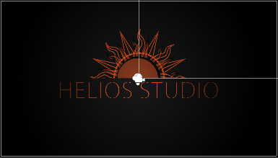

Slika : Slika prvega prizora v Unity

Je preprosto zgrajen. Dodana je le slika za ozadje, kar je v bistvu 2D-objekt kocke, katere izgled je zamenjan s sliko, ki sem jo nedavno ustvaril v orodju Adobe Photoshop. Na sredini je postavljena samo še kamera za zajetje zaslona in svetilka, ki ustvari efekt prelivanja sive barve v ozadju.

### Glavni meni

Podobno, kot pri prvem prizoru, sem tudi tu postavil 2D-objekt kocke v ozadje ter ga razpotegnil čez cel objekt kamere. Tako sem ustvaril belo ozadje. Dodal sem še luč, da je ozadje izgledalo malce bolj zanimivo. Nato sem kreiral UI-element Canvas, na katerega sem nato postavil sliko naslova igre in dva gumba play in quit.

## MALO O KODI IN POTEK NJENEGA PISANJA TER ZDRUŽITVI Z NAREJENIMI OBJEKTI V ORODJU UNITY

### Sneg

Ta objekt ima vstavljeno samo kodo, ki mu dodeli enako pozicijo, kot je pozicija igralca, vsakič ko se koda osveži (Koda snowToPlayer.cs v prilogi). S tem sem dosegel, da element sledi igralcu med premikanjem.

Primer kode, kjer objekt sledi igralcu za objekt sneženja je na Sliki 31. Lokacija na y-osi se poveča za šest enot. Koda omogoča toliko sneženja nad igralcem, da se snežinke vidijo čez cel ekran.

Slika : Primer kode

Spremenljivka snowPos določi lokacijo objekta za sneženje, spremenljivka playPos pa vsebuje lokacijo glavnega lika.

### Glavni lik

Ta lik vsebuje dve kodi. Ena je preprosta in vsebuje samo podatke za začetno lokacijo (Koda PlayerBasic.cs v prilogi). To sem uporabljal za namen testiranja igre in ne igra nobene vloge pri delovanju končnega izdelka.

Druga koda pa je daljša in bolj kompleksna (Koda PlayerMovement.cs v prilogi). V njej je napisana koda, ki prejme vnos iz tipkovnice za premikanje, koda za določitev animacije, del kode, ki zmanjša hitrost glavnega igralca med premikanjem vstran, in delovna koda, ki izvede premikanje, predvaja animacijo, resetira dve spremenljivki, ki sta bili uporabljeni v mojem algoritmu, in predvaja zvok hoje vsake 15/50 sekunde. To je dolžina zvoka hoje.

### Pošast

Tudi ta objekt ima dodeljeni dve kodi. Najenostavnejša izmed njiju je koda (Koda EnemyBasics.cs v prilogi). Prvi del kode, v void Update() delu, je namenjen testiranju igre. Drugi del pa v primeru, da se sovražnik dotakne igralca, glavni lik zamrzne, izpiše končni tekst in konča igro.

Naslednja koda (Koda EnemyMove.cs v prilogi), je od vseh kod še najbolj zahtevna in vsebuje tudi največ spremenljivk. Vsebuje celotno kodo za premikanje, sledenje igralcu, naključno premikanje, animacije in zvok za testiranje. Pri tem delu sem porabil približno eno uro, samo za to, da sem se domislil, približno kakšen algoritem bom sestavil, tako da bo vse delovalo in ne bo prišlo do kakšnih napak. Samo programiranje, testiranje ter nato tudi odpravljanje najdenih napak pa mi je vzelo približno 6 ur.

### Drevo

Koda (Koda TreeEffect.cs v prilogi), uporabljena pri drevesu, se izvede naključno enkrat med dvema in desetimi sekundami, predvaja zvok vetra skozi krošnjo drevesa skupaj z animacijo.

### Kovanec in štoparica

V kodi (Koda coinEffect.cs v prilogi), ki jo vsebuje objekt kovanec, je napisana ne samo koda za animacijo, zvok kovanca in prištevanje točk, temveč tudi koda za izpis štoparice in koda za zaključek igre v primeru, da so vsi kovanci pobrani. Vsebuje tudi kodo za zaznavanje napake, kjer včasih igralec pobere en kovanec, koda pa ga zapiše dvakrat. To napako, ko jo zazna, potek programa tudi odpravi. Sam algoritem te varnostne kode je opisan v prilogi.

### Luč

Koda (Koda lightEffects.cs v prilogi) vsakih pet sekund za sekundo spremeni barvo svetlobe iz bele v črno. S tem dosežemo efekt, kot da bi luč ugasnila, čeprav še vedno sveti.

### Deli menija in prvega prizora

Kodi za menija (Koda MainMenuBtns.cs v prilogi) in (Koda LoadGame.cs v prilogi) sta kodi, ki sta prisotni v obeh menijih.

Prva koda (Koda MainMenuBtns.cs v prilogi) je prisotna v drugem menuju in vsebuje kodo za gumba play in quit. Ko pritisnemo play, se zažene del PlayTheGame in naloži prizor, v katerem se odvija cela igra. V primeru da pritisnemo quit, se zažene del QuitTheGame, ki igro zapre.

Druga koda (Koda LoadGame.cs v prilogi) je uporabljena v prvem prizoru. Ta koda samo odpre glavni meni po petih sekundah.

## UPORABLJEN ČAS IZDELAVE TEGA DELA

Na žalost ta projekt ne beleži ur izdelave, vseeno pa lahko trdim, da sem na tem delu skupaj z učenjem novih funkcij v Unity, ki jih nisem še nikoli uporabil, porabil okoli 130 ur.

# ZAKLJUČEK

Slika : Slika konca igre

Po veliko urah dela je bil projekt končno zaključen. Bil sem zelo zadovoljen s tem, kar sem dosegel in z vsem znanjem, ki sem ga na tej poti pridobil. Naučil sem se veliko novega, predvsem s strani uporabe orodja Unity. Pridobil pa sem tudi več izkušenj in končno razumem, kako veliko dela je vključeno v vsako računalniško igro za to, da jo lahko igramo.

# DODATNI PROJEKT

Med izdelavo sem postal tudi zelo zainteresiran glede NFT-jev, zato sem se odločil, da nekaj svojih kreacij spremenim v NFT-je in jih objavim na spletni trgovini NFT-jev imenovani Rarible.

## KAJ JE NFT

Kratica NFT pomeni non-fungible token, kar v slovenskem prevodu pomeni nezamenljiv žeton. Sama ideja je v bistvu daleč od žetona. Najbolj poznana vrsta NFT-jev so slike. Te se tudi prodajajo po največ denarja, nekatere tudi po več milijonov. Vendar so to lahko tudi video posnetki, krajše animacije, neki dodatki v video igrah in še več. V vse splošnem pomenu tu ne gre samo za sliko, ki jo lahko vsak kopira z interneta. Tu gre tudi za lastništvo tega izdelka. Ta izdelek je zelo podoben vsem slikam in drugim umetniškim delom, ki jih lahko kupimo in postavimo nekje v naši hiši. Vsak lahko to sliko slika s telefonom in si jo doma stiska iz tiskalnika ter obesi v svoji sobi. Vseeno pa si še vedno ti edini lastnik te slike.

## IZDELAVA RAZLIČNIH VERZIJ GLAVNEGA LIKA

V prostem času sem kreiral še dve različni animaciji glavnega lika, originalu pa dodal senco.

Slika : Prvi kreirani NFT

Slika : Drugi kreirani NFT

## OBJAVA ŠTIRIH NFT-JEV

Kreiral sem nov račun na spletni strani Rarible in se vpisal s svojo kripto denarnico. Po končani kreaciji sem objavil svoje štiri NFT-je in jim določil ceno ter druge specifikacije.

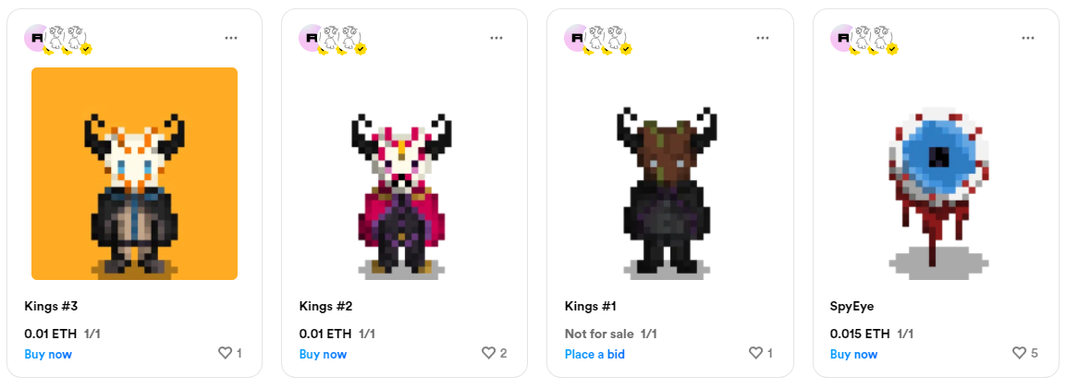

Slika : Objavljeni NFT-ji

Povezava do objavljenega Rarible računa: <https://rarible.com/prokidoki>

# LITERATURA IN VIRI

Scripting API, (online). Posodobljeno 2022. Prevzeto od 16. 8. 2021 dalje s spletne strani: <https://docs.unity3d.com/ScriptReference/index.html>

Asbjørn Thirslund, YouTube kanal Brackeys, (online). 2012. Prevzeto od 17. 8. 2021 dalje s spletne strani: <https://www.youtube.com/c/Brackeys/featured>

# PRILOGE

## PRILOGA 1

Priloga vsebuje C# kodo in je zaradi dolžine podana v dodatnem dokumentu.